 |  | 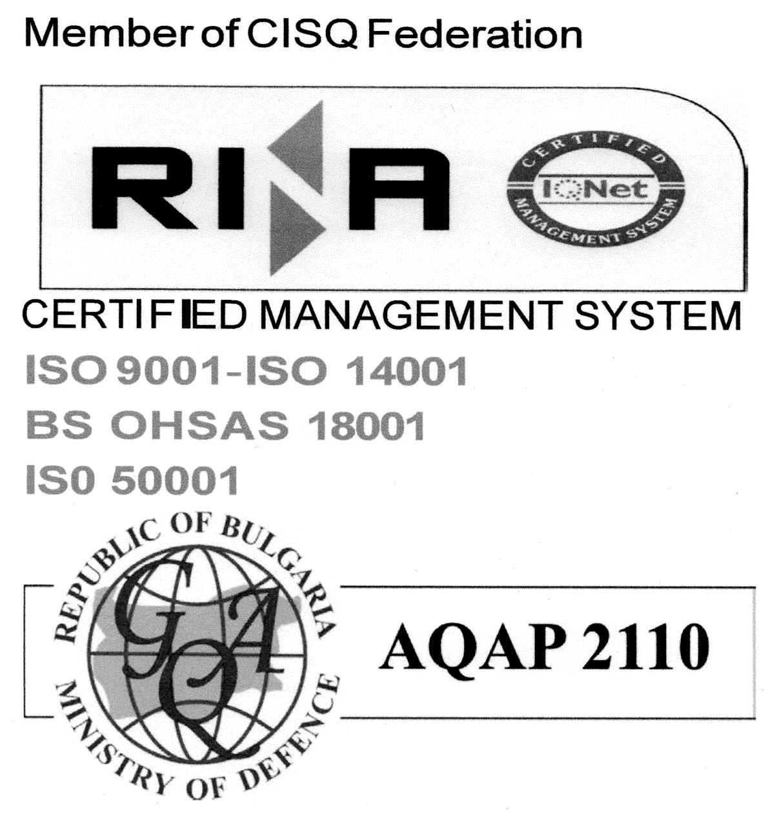
ПРОТОКОЛ № {{DOCUMENT_NUMBER}}
ПРОТОКОЛ ПРИЕМА МОЕЧНОЙ ТЕХНИКИ ПОСЛЕ ИСПОЛЬЗОВАНИЯ
ДАТА: | {{CREATION_DATE}}
ОБОРУДОВАНИЕ: | {{EQUIPMENT_TYPE}}
МОДЕЛЬ: | {{MODEL_DISPLAY}}
ЗАВОДСКОЙ / ИНВЕНТАРНЫЙ №: | № {{MACHINE_NUMBER}}
СЕРИЙНЫЙ №: | {{SERIAL_NUMBER}}

№ | Элемент | Состояние
1. | Насос | {{CHECK_1}}
2. | Подающий шланг | {{CHECK_2}}
3. | Выходной шланг ВД | {{CHECK_3}}
4. | Пистолет | {{CHECK_4}}
5. | Веерное / ротационное сопло | {{CHECK_5}}
6. | Наконечники | {{CHECK_6}}
7. | Кабель | {{CHECK_7}}
8. | Муфта / евровилка | {{CHECK_8}}
9. | Ходовая часть | {{CHECK_9}}
10. | Корпус | {{CHECK_10}}
{{CONDITION_LABEL}}: {{CONDITION_TEXT}}
Оборудование использовалось для: {{USAGE_TEXT}}
Примечания: {{REMARKS}}
Вернул  оборудование | {{LEFT_SIGNER_NAME}}  {{LEFT_SIGNER_ROLE}}  (ФИО) | (Подпись)
Принял  оборудование  со стороны ДИРП | {{RIGHT_SIGNER_NAME}}  {{RIGHT_SIGNER_ROLE}}  (ФИО) | (Подпись)
Составил: {{PREPARER_NAME}} · {{PREPARER_JOB_TITLE}}
Batch manifest: {{BATCH_REFERENCE}} · Статус: {{SIGNATURE_STATUS}}

